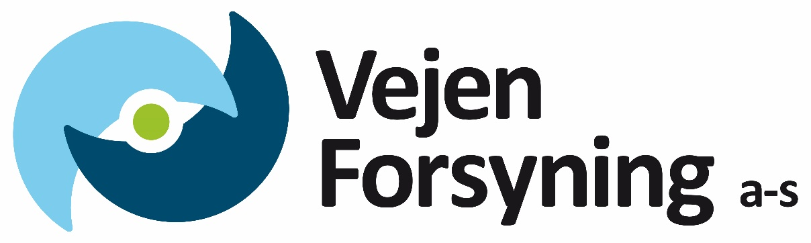

Virksomhedsplan
Februar 2021

Indhold

Forord……………………………………………………………….…3

Rammer…………………………………………………………..…..4

Bestyrelsen…………………………………………………………..5

Organisation…………………………………………………………6

Vision……………………………………………………………….….7

Værdier…………………………………………………………….….8

Virksomhedens udvikling……………………………….…….9

Vand- og spildevandsmængder……….10

Udkald…………………………………………….11

Overløb……………………………………………12

FN's Verdensmål……………………………………………..….12

Mål for 2021…………………………………………………….…13

Ledelsesinformation…………………………………………..19

Åshjul………………………………………………………………….21
Forord
Udpumpningspumper på Østre Vandværk
Velkommen til Vejen Forsynings virksomhedsplan
Virksomhedsplanen fortæller i ord og billeder, hvordan vi arbejder med vores kerneprocesser, som er vand og spildevand, samt hvilken spændende udvikling selskabet er inde i og hvilke forventninger, der er til 2021. Virksomhedens udvikling fremgår af udvalgte grafer.
Vores helt klare mål er at have en sikker drift, og det skal vores kunder kunne mærke. Vi arbejder målrettet på at skabe en produktiv og udviklende arbejdsplads. Verden er i konstant forandring og vi gør alt for at justere, omorganisere, tilpasse og udvikle på alle områder, både når det gælder selve organisationen, men også med tilpasning af kloaksystemet i forbindelse med klimaændringer og ved konstant, at opretholde en vandforsyning med rigeligt drikkevand af høj kvalitet. Derfor er vores drikkevand ISO-certificeret indenfor fødevaresikkerhed.
Alle medarbejdere er involveret i at udtænke aktiviteter, der gør at vi når vores mål. Samtidig har vi fokus på at fastholde vores takster i ro, som vi har gjort i flere år.
Hvordan vi opnår vores mål, og hvilke aktiviteter, der skal til for at vi når vores mål, arbejder vi med uden for virksomhedsplanen, da aktiviteterne udvikler sig hen over året.
I 2021 fortsætter vi med at have fokus på anlægsinvesteringer, og vi vil for alvor tage fat på, at effektivisere forløbet af projekter. Planlægningen og projektering skal være 3 år foran.
Vi har tænkt FN's Verdensmål ind i vores mål, hvilket også fremgår af virksomhedsplanen.
2021 bliver igen et spændende og travlt år, og vi håber at året bliver mere ”Corona fri” så vi igen kan møde på Gormsvej og få en mere normal arbejdsdag.

Kjeld Møller Christensen
Adm. Direktør, Vejen Forsyning A/S

Rammer for Vejen Forsyning A/S

Vejen Forsyning A/S er et aktieselskab, der er ejet af Vejen Kommune.
Virksomheden omfatter håndtering af regnvand, klimatilpasningsprojekter. Produktion og distribution af drikkevand, transport og rensning af spildevand, tømning af private spildevandstanke samt sikring af et balanceret og sundt vandkredsløb.

Vi renser 7,2 millioner m³ spildevand på syv renseanlæg, og indvinder og distribuerer ca. 942.000 m³ drikkevand fra to vandværker. Virksomheden har 30 dygtige og engagerede medarbejdere.
Vores indtægter er baseret på brugerbetaling i form af tilslutningsbidrag, faste afgifter, vejbidrag, variable vand- og afledningsafgifter samt tømning af private spildevandstanke.
Vejen kommunes ejerstrategi
Vejen Kommune ønsker, at Selskaberne skal sikre en vand- og spildevandsforsyning i Vejen Kommune af høj sundheds- og miljømæssig kvalitet, som tager hensyn til forsyningssikkerhed og naturen og drives på en effektiv måde, der er gennemskuelig for kunderne.

Bestyrelsen
Vejen Forsyning A/S 100 % ejet af Vejen Kommune.
Vejen Forsyning A/S ledes af en bestyrelse med ni medlemmer.
Byrådet har udpeget fem medlemmer, herunder formand og næstformand. Forbrugerne og medarbejderne har hver især valgt to medlemmer.

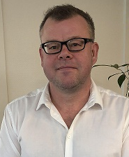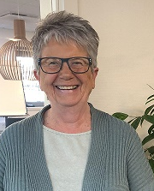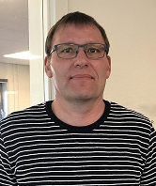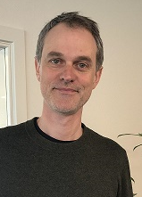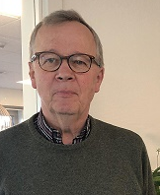
Jørgen Lastein Anni Grimm Boye Wehlast Morten Øland Niels Therkelsen
Formand Næstformand Medarbejdervalgt Forbrugervalgt

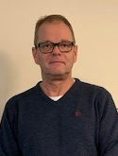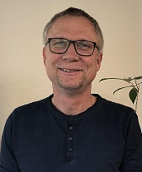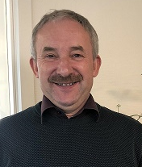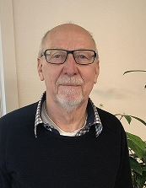
Morten Rundstrøm Knud Peter Wad Vagn Sørensen Arne Welcher Christensen

Medarbejdervalgt Forbrugervalgt

Organisation
Vejen Forsyning A/S er samlet i et holdingselskab med tre datterselskaber, Vejen Vand A/S, Vejen Renseanlæg A/S og Vejen Spildevand A/S.
Vi har en flad organisation, med få mellemledere, hvor en høj grad af beslutninger og ansvar m.v. ligger hos den enkelte medarbejder.
Organisationen er dynamisk og i konstant udvikling.
VI OMSÆTTER FOR
92 MILLIONER KR.
- OM ÅRET

Investering og anlæg
Har ansvaret for planlægning, gennemførsel af anlægsprojekter, ledningsregistrering samt ledelsessystem og ISO-certificering.

Strategi og udvikling
Har ansvar for strategi og udviklingsaktiviteter.

Forsyning og rensning
Oppumper og distribuerer vand til kunderne og renser spildevand samt vedligehold på anlæg og ledningsnet.

Administration og økonomi
Består af HR, kundehåndtering og økonomi. Der opkræves også for Middelfart Spildevand og Andst Vandværk, Gesten Vandværk samt statsafgift.

Vision

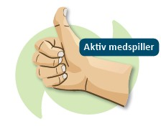
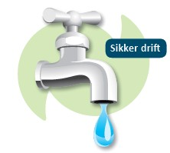
Vejen Forsyning har fokus på sikker drift til gavn for kunderne. Det betyder vand og rensning af høj kvalitet til en bæredygtig pris.
Vejen Forsyning er en aktiv medspiller for kunderne, for kommunen og for branchen. Vi bidrager positivt til at løse opgaver, hvor vand og spildevand spiller en rolle.
Vejen Forsyning er en attraktiv og professionel virksomhed med fokus på faglighed, personlig udvikling og et godt arbejdsmiljø.
Værdier

Vi er nyskabende
Vi spørger altid os selv, om tingene kan gøres på en ny måde. Vi er effektive og skaber stolthed hos den enkelte og i virksomheden.
Vi skaber de bedste løsninger.

Vejen Forsyning går aldrig i stå.
Vi er faglige
Vi tager ansvar for vores handlinger. Vi vælger bæredygtige løsninger. Vi udvikler hele tiden vores kompetencer.

Vejen Forsyning omsætter viden til handling.
Vi er troværdige
Vi udviser tillid og respekt for andre og hinanden. Vi er til at stole på. Vi vægter et godt samarbejde og møder alle med et smil på læben.

Vejen Forsyning har orden i tingene.
Virksomhedens udvikling
Gældsudvikling og restancer
Når der optages lån i selskaberne, er det et udtryk for at der udføres investeringer der ikke kan indeholdes i vores takster.
I de senere år har der været behov for låneoptag, da der har været større investeringer ”uden for rammen”, blandt andet ny boring, nyt domicil, udvidelse af Holsted renseanlæg, opsætning af solceller m.v. I 2021 forventes der ikke yderligere lånoptagelse.
Folketinget har vedtaget en ændring i inddrivelsesloven, som giver de kommunale forsyninger et nyt redskab i form af muligheden for at indgå en aftale med et privat inkassofirma. Vejen Forsyning A/S har indgået en aftale med Danske Inkasso. Aftalen har betydet at vores restancer er faldet med ca. 1,1 mio. fra 2019 til 2020. Det skyldes dels en øget tabsføring af forældede restancer (ca. 50% af faldet), samt brug af inkassobureauet i det sidste halve år af 2020 (ca. 11% af faldet). Den resterende del (39%) er egen indsats, herunder kontakt til dårlige betalere, betalingsaftaler, varsling om lukning af vand ved manglende betaling mm.

Vand- og Spildevandsmængder
Vejen Vand A/S etablerer endnu en drikkevandsboring i Gammelby. De 2 boringer i Gammelby vil skabe en sikkerhedsmargin i forhold til at kunne levere den nødvendige vandmængde til forbrugerne. Med den nye boring vil der være forsyningssikkerhed med rent drikkevand, de næste 10 -15 år.
Da Vejen Vand kun leverer drikkevand til en del af Vejen Spildevands forsyningsområde ses den debiterede spildevandsmængde at være meget større end det debiterede drikkevand. Den rensede spildevandsmængde påvirkes af regnmængder og svinger i forhold til denne.
En aktiv strategi omkring ledningsrenovering og et øget salg af vand, har samlet set medført et fald i vandspildet på 2 %.

Udkald
Vi har siden 2014 haft et mål om at reducere antallet af udkald med 30%.
Et udkald er en hændelse der kræver indgriben fra en vagtperson på et af de tekniske anlæg, for at genoprette en normal drift. De tekniske anlæg kan være vandværker, renseanlæg, ledningsnet på både vand og spildevand mm.
Der er 2 mand på vagt udenfor normal arbejdstid, de er opdelt i en Øst- og en Vest-vagt, der håndterer alle udkald og henvendelser 24/7 vedrørende vand og spildevand i vores forsyningsområde. Derudover kan vagten trække på øvrigt personale og eksterne entreprenører i forbindelse med fejl og reparationer.
Et udkald kan f.eks. at rense en tilstoppet pumpe eller håndtering af reparation af et utæt vandforsyningsrør.

I forhold til 2019 er udkaldstimer i Vejen Vand A/S steget med 32% grundet ledningsbrud, borgerhenvendelser og idriftsættelse af ny råvandsledning.
I Vejen Spildevand A/S er tidsforbruget på udkald faldet med 9% på trods af et meget vådt forår. Mange alarmer på procesbeluftning og on-linemåling har været medvirkende til en stigning på 41% i forhold til 2019. Samlet set ender vi på en stigning på 12% som anses at være indenfor normale udsving, men det kræver til stadighed at der arbejdes aktivt med at fastholde det lave niveau.

Overløb
Når det regner kraftigt, kan der opstå situationer, hvor rensningsanlæggene og kloakkerne får tilført så meget regnvand på én gang, at de ikke kan følge med. Til sådanne situationer er der lavet en slags nødventiler, kaldet overløbsbygværker. Overløbene leder det opspædede spildevand væk fra kloakken og ud i vandløb. Spildevandet er desuden fortyndet med regnvand. Formålet med overløbet er at forhindre, at spildevandet stuver baglæns op i de tilkoblede ejendomme og veje og at skåne rensningsanlægget for en overbelastning.
I Vejen Kommune er der ca. 60 overløbsbygværker. På 20 af overløbsbygværkerne er der registreret overløbs mængder i flere år. Som følge af bestyrelsens beslutning om at overløb skal være et fokusområde er der i 2020 registreret overløb på yderligere 10 overløbsbygværker. For at få en større viden om nedbørsmængden er der rundt omkring i kommunen, opsat 10 stk. regnvandsmålere.
De overløbsbygværker, der ikke har overløb forventes nedlagt i forbindelse med renovering af ledningsnettet. Arbejdet med at skabe det fulde overblik fortsætter i 2021.
Der er analyseret på stofindholdet i overløbsvandet fra 2 overløbsbygværker. Analyserne viser at stofindholdet er højest ved overløbs start, herefter falder stofindholdet efterhånden som regn hændelsen forsætter.
Stof indholdet ligger typisk under de krav, der er stillet til renseanlæggenes udløb.
Vi renser ca. 7 mil m³ om året og den årlige overløbsmængde af regnvandsbetingede overløb ligger på 3 til 4 % af den rensede mængde.
Overløbsbygværk OB - 418, placeret på Fuglsangsalle, Vejen
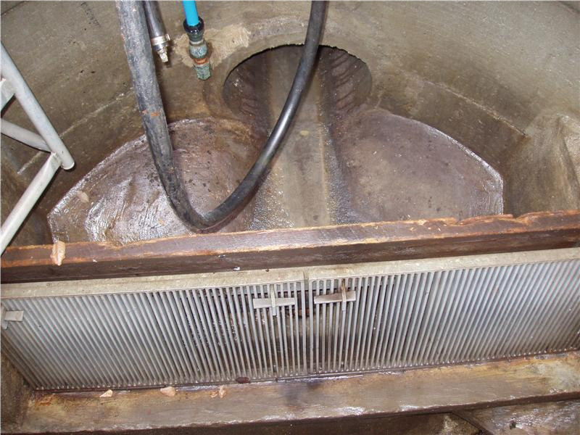

FN's Verdensmål
Vi integrerer FN's Verdensmål for bæredygtighed
De 17 verdensmål for bæredygtig udvikling gælder for hele verden og er den mest ambitiøse plan for klodens fremtid nogensinde. Verdensmålene har også relevans i mere lokal sammenhæng og vi arbejder systematisk med målene og integrerer dem i vores mål.
Forsyningsselskaberne spiller en vigtig rolle, og er i høj grad med til at sikre, at målene i Danmark er langt fremme. Anbefaling til udvælgelse af mål for Vejen Forsyning er baseret på det foregående CSR arbejde, samt undersøgelse af Verdensmålene i forhold til forsyningssektoren i Danmark, og har til formål at guide Vejen Forsyning videre i arbejdet med FN's Verdensmål. Der er tydelig sammenhæng mellem Verdensmålene og Vejen Forsynings vision og mål. Mål og sammenhæng fremgår af de følgende sider.
Med vores ISO 22 000 certificering (fødevaresikkerhed) understøtter vi også FN´s Verdensmål. Formålet med standarden er at skabe systemer og processer, der løbende reducerer risici, der kan påvirke fødevaresikkerheden. Standarden retter sig primært imod mål 2; Stop sult og mål 12; Ansvarlig forbrug og produktion.
Mål 2: Stop sult, idet sikre fødevarer forebygger udbrud af fødevarebårne sygdomme og dermed forbedrer den generelle ernæring.

Delmål 2.1: Inden 2030 skal sult være udryddet, og alle mennesker - især de fattige og de mest sårbare, herunder småbørn, - skal sikres adgang til sikker, ernæringsrig og tilstrækkelig mad hele året rundt.

Mål 12: Ansvarligt forbrug og produktion, da ISO 22000 sikrer ansvarlig produktion af sikre fødevarer.

Delmål 12.3: Inden 2030 skal det globale madspild på detail- og forbrugerniveau pr. indbygger halveres og fødevaretab i produktions- og forsyningskæder, herunder tab af afgrøder efter høst, skal reduceres.

I Vejen Vand A/S arbejder vi med standarden og FN´s verdensmål ved:

- at dokumentere virksomhedens arbejde med at forbedre fødevaresikkerheden.
- at opstille en ambitiøs fødevaresikkerheds politik og arbejde systematisk med mål, processer og forbedringer på organisatorisk og operationelt niveau.
- at fremme eksport af danske fødevarer, som regnes for nogen af verdens sikreste ved at levere drikkevand af høj kvalitet til fødevarevirksomheder.

Mål for 2021
Sikker drift
Vision
Vejen Forsyning har fokus på sikker drift til gavn for kunderne. Det betyder vand og rensning af høj kvalitet til en bæredygtig pris.

1. Mål:

Vores energiforbrug reduceres med 10% inden 2025, udregnet som KWh reduktion.

Vi har oprindelig haft det mål at reducere udledning af CO2 på 30% inden 2030, målet er allerede
opfyldt, men vi vil fortsætte med energioptimering. Vi optimerer løbende de tekniske anlæg og
installationer, og ved planlægning tænkes energioptimerings løsninger altid ind. Udgangspunktet
for reducering af energiforbrug er beregninger for 2016, hvor energiforbruget var 4.282.650 kWh.

Hvorfor:
- Vejen Forsyning ønsker at bidrage til bæredygtighed ved at opretholde en god økonomi med en langsigtet plan for virksomhedens sikker drift - en sund virksomhed, der bidrager til det bæredygtige samfund. Vi arbejder med både social og miljømæssig bæredygtighed, og tænker altid innovative løsninger i vores måde, at arbejde på. Arbejdet udføres i overensstemmelse med vores vision og understøtter vores værdier.
- Understøtter til enhver tid Vejen Kommunes Klimastrategi.
- Understøtter FN´S Verdensmål.
FN´S Verdensmål
Målsætning | Aktivitet  Hvordan vil vi opnå målet? | Verdensmål
Vi vil løbende reducere vores energiforbrug | Energiforbrug reduceres med 10% inden 2025 | 7.3
Vi ønsker mere miljøvenlig transport | Rentabilitetsanalyse af indkøb af elbiler eller andre lavemissionsbiler | 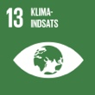13
Øge andel af vedvarende energi | Undersøgelse af mulighed for solceller på vandværker | 7.2

Se udvikling i El-forbrug på næste side:

Vejen Renseanlæg A/S ejer og driver 5 solcelleanlæg. Anlæggene er placeret på administrationsbygningen på Gormsvej og på renseanlæggene: Vejen, Holsted, Brørup og Rødding.
I 2020 forsynede solcellerne renseanlæggene og administrationen på Gormsvej med 364.000KWh CO2-fri strøm. Der er pt. produceret 1.391.000 kWh, hvilket svarer til en reduceret Co 2 udledning på 394,3 ton.
Solcelleproduktionen er indregnet i det samlede effektforbrug.

Sikker drift
VI TÆNKER
INNOVATIVT
- HVER DAG

Vision
Vejen Forsyning har fokus på sikker drift til gavn for kunderne. Det betyder vand og rensning af høj kvalitet til en bæredygtig pris.

2. Mål:

Taksterne fastholdes på 2019 niveau
Det betyder, at effektiviseringen er lig med årenes pristalsregulering
Hvorfor:
- Vejen Forsyning har, som et element i visionen, at fastholde en bæredygtig pris - en virksomhed med god selskabsledelse i samtlige investeringsprocesser. En stærk finansiel virksomhed, der understøtter forandringer og sikre finansielle løsninger, der er holdbare på både kort og lang sigt. Det betyder, at vi driver vores virksomhed med klare, etiske rammer, der skaber nye og dynamiske muligheder for vores kunder og samarbejdspartnere.
- Understøtter FN´S Verdensmål
FN´S Verdensmål
Målsætning | Aktivitet | Verdensmål
Vi vil sikre et lavt vandspild til gavn for kunderne | Vandspild < 5 % af oppumpet vandmængde | 6.4
Vi vil sikre at prisen på vand bliver holdt på et så lavt som muligt niveau | Benchmarking | 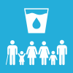 6.1
Vi vil sikre forsvarlig og effektiv behandling af drikkevand | Ingen kogeforbud og 100% overholdelse af vandkvalitet | 6.3

Se takstudvikling på næste side:

Et af vores vigtigste mål er at holde taksterne i ro.
Vores medarbejdere og bestyrelse er alle dygtige og dedikeret til deres arbejde - vi har hele tiden fokus på at optimere driften.
Flere steder i kommunen er vi i gang med forbedringer, indenfor både vand og spildevand og alligevel kan vi levere de samme ydelser til uændrede priser. Til gavn for vores kunder.

Aktiv medspiller
Vision
Vejen Forsyning er en aktiv medspiller for kunderne, for kommunen og for branchen. Vi bidrager positivt til at løse opgaver, hvor vand og spildevand spiller en rolle.

3. Mål: Der sættes fokus på følgende områder:
Grundvandsbeskyttelse:
Der udarbejdes handlingsplan I samarbejde med Vejen kommune.
Spildevand:
- Fokus på fejltilslutninger
Der udarbejdes handlingsplan for indsats mod fejltilslutninger

- Synliggørelse af overløb fra fællessystemer
Der igangsættes registrerings program for 20 overløb i samarbejde med Vejen kommune
Information - om det der gør os til en aktiv medspiller mv.:
Alle tiltag formidles via pressemeddelelse, hjemmeside mv.
Samarbejde med forsyningsselskaber i VK og udenfor:
Etablerede samarbejder fortsættes og nye etableres

Hvorfor:
- Sikre et bedre miljø.
- Bidrager til lavere omkostninger.
- Understøtte høj faglighed i opgaveudførelsen.
- Fremmer udvikling og innovation.
- Udbrede forretningsforståelse for kunder.
FN´S Verdensmål
Målsætning | Aktivitet | Verdensmål
Vi vil styrke vores samarbejde med skolerne omkring skoletjeneste | Vi vil undervise mere end 350 elever i skoletjenesten i år | 4.7 17.16  13.3
Vi vil have styr på vores miljøforhold | Udarbejde miljøredegørelse og modtage diplom fra GN | 13
Vi vil være aktive i kommunikation om samfundsansvar | Vi vil kommunikere vores samfundsansvar (Verdensmål) | 12.6

Attraktiv arbejdsplads
Vision
Vejen Forsyning er en attraktiv og professionel virksomhed med fokus på faglighed, personlig udvikling og et godt arbejdsmiljø.

4. Mål: Vi arbejder med, udvikler og formidler vores indhold i ”den attraktive arbejdsplads”.

Hvorfor:
- Fastholde og tiltrække de bedste og dygtigste kolleger.
- Sikrer en effektiv organisation.
- Hvordan måles det: Årlig trivsels måling
FN´S Verdensmål - anstændige jobs og økonomisk vækst
Målsætning | Aktivitet | Verdensmål
Medarbejdere har højt fremmøde på arbejdspladsen | Fremmødeprocent skal være over 98% (fraregnet langtidssygdom) | 8.8
Vi vil have glade og tilfredse medarbejdere, som trives på vores arbejdsplads | Gennemføre årlig trivselsmåling | 8.8

Ledelsesinformation
Vejen Forsyning A/S har konsolideret selskabets opgaveløsning yderligere med fokus på blandt andet:

  - Gennemgang af opgaver, ressourceforbrug og mål for de enkelte opgaver.
  - Optimering og beskrivelse af processer og arbejdsgange på tværs af selskabets opgaver.
  - Forankring af processer og arbejdsgange i organisationen gennem klart ejerskab og klarhed om rolle- og ansvarsfordelinger.
  - Fastlæggelse af resultatmål og standardrapporter i ledelsessystemet, så der kan ske løbende opfølgning på opgaveløsningen.
  - Justering af selskabets årskalender, så der sondres klart mellem styringskritiske aktiviteter og deadlines samt øvrige aktiviteter.

Intern audit

Vi holder med planlagte mellemrum intern audit af ledelsessystemet SPP - Styr På Processerne i daglig tale.

Den interne audit holdes for at have fokus på effektiviteten af SPP. Alle vandprocesser auditeres

inden udførelse af ekstern audit af ISO 22 000.

Efter audit registreres og behandles eventuelle afvigelser og ændringer. To gange om årets udarbejdes

der en ledelsesevaluering. Ud fra ledelsesevalueringen vurderer ledelsen om SPP fortsat er egnet, fyldestgørende og effektivt, og om der er muligheder for forbedringer.

ISO 22 000 - fødevaresikkerhed
Vi betragter vores vandværker som levnedsmiddelvirksomheder, og for os gælder det, at vores kunder skal være trygge ved at åbne hanen - hver gang.

Det vand, vi bruger i husholdningen, kommer helt naturligt i kontakt med os og vores madvarer. Derfor skal vandet overholde Danmarks fastsatte kvalitetskrav for drikkevand, som alle forsyninger er omfattet af.
Vi følger alle gældende love og bekendtgørelser, og hvor det er muligt, går vi et stykke ekstra for at sikre vores kunder et endnu bedre produkt.
VI HAR
162 KM VANDLEDNINGER
- I VORES FORSYNINGSOMRÅDE
Både private og virksomhedskunder stiller i dag høje krav og forventninger til sunde og sikre fødevarer, herunder også drikkevand.

Vi har hævet vores vandkvalitet til et nyt niveau med certificering efter den internationale standard ISO 22 000. ISO 22 000 er et ledelsessystem inden for fødevaresikkerhed, der giver kunderne sikkerhed for, at vi arbejder på en ensartet og kontrolleret måde.

Med ISO 22 000 certifikatet beviser vi over for omverden, kunder og samarbejdspartnere, at vi altid sikre høj kvalitet og har styr på fødevaresikkerheden.

Den 19. juni 2018 blev ISO 22 000:2018 udgivet, og med denne udgivelse ophæves ISO 22 000:2005. Konverteringen udføres i foråret 2021, og ekstern audit i auditeres sidst på året efter den nye standard.

Årshjul
Vores årshjul giver et overblik over de tilbagevendende og centrale begivenheder gennem året.

Årshjulet fungerer som en rettesnor for planlægningen af vores arbejde, og gør det muligt for medarbejder, ledere, bestyrelsesmedlemmer og myndighed, at orientere sig om de begivenheder, der foregår i hele organisationen

VI HAR ANLÆGSINVESTERINGER PÅ 55 MILLIONER KR. - OM ÅRET

VI SKABER SIKKERHED FOR 41.000 KUNDER. - HVER DAG

VI ER 30 GLADE MEDARBEJDER

VI OMSÆTTER FOR 92 MILLIONER KR. - OM ÅRET

Kontakt
Hvis du har spørgsmål, er du velkommen til at kontakte Vejen Vand A/S på tlf. nr. 76 32 66 00 eller via e-mail: post@vejenforsyning.dk
LÆS MERE OM VEJEN FORSYNING A/S PÅ VORES HJEMMESIDE:
WWW.VEJENFORSYNING.DK
Generelt

